Pedro Jose Sanchez Martinez
Universidad de los andes | bogota, colombia
Modelos Predictivos del Precio del Cacao en Colombia Bajo Condiciones de Incertidumbre para la Toma de Decisiones Estratégicas
tesis de pregrado

1. Introducción
Colombia se ha posicionado estratégicamente en el mercado global gracias a que más del 95% de su producción de cacao que se exporta es reconocida internacionalmente como "fino de aroma" por la ICCO (Organización Internacional del Cacao,), compitiendo en un segmento premium clave para el país. Esta cualidad lo convierte en un commodity de vital importancia económica y social, impulsando cadenas de valor como la propuesta para la región de Arauca.
Sin embargo, esta oportunidad ha chocado recientemente con una volatilidad de precios sin precedentes. El mercado ha experimentado una escalada de precios superior al 60% en el último periodo (2020-2025), como se observa en la Figura 1, impulsada por disrupciones climáticas globales (como la baja producción en Costa de Marfil y Ghana) y la especulación en los mercados de futuros. Esta situación representa un choque (shock) que impacta directamente la toma de decisiones en la cadena postcosecha.
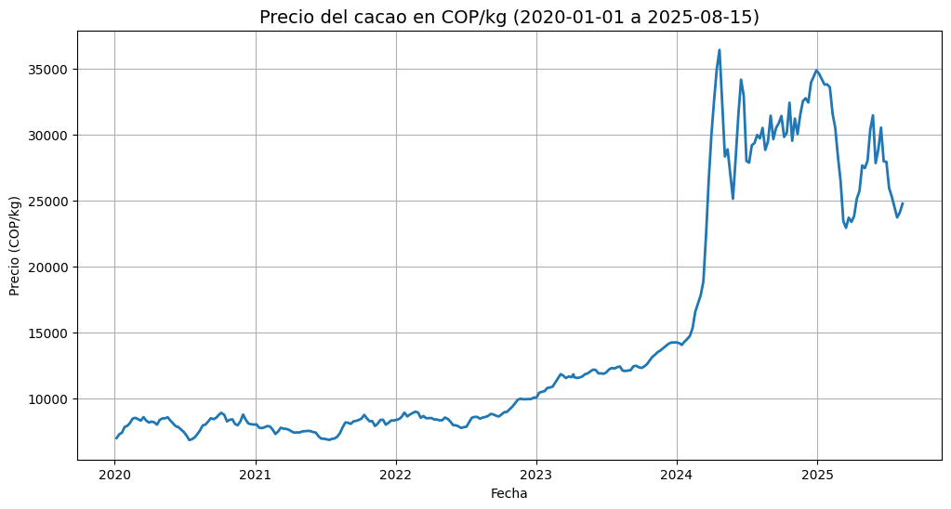
Figura 1. Escalada de Precios del Cacao en Colombia, 2020-2025
El problema crucial es que los modelos de predicción existentes fueron desarrollados en periodos de estabilidad relativa y, por lo tanto, no han sido validados ni ajustados para capturar la dinámica y la incertidumbre generada por este reciente shock. Esta falta de una herramienta predictiva robusta y calibrada para el contexto actual dificulta la optimización de las decisiones operativas y financieras.
Este trabajo de tesis se propone cerrar esa brecha, desarrollando un modelo de predicción del precio del cacao en Colombia bajo las condiciones de incertidumbre y volatilidad post-shock. La relevancia de este estudio es doble:
- Ofrece una herramienta de forecasting indispensable para la toma de decisiones estratégicas en la cadena de valor nacional.
- Aporta la base metodológica y de datos rigurosa que constituye un pilar fundamental para el desarrollo del trabajo doctoral de Karla Parra, alineando la investigación de pregrado con un proyecto de alto impacto.
2. Metodología
La metodología de esta tesis se fundamenta en un enfoque cuantitativo, riguroso y comparativo, diseñado para desarrollar y validar un modelo de predicción robusto que aborde la volatilidad post-shock en el precio del cacao colombiano.
2.1. Recolección y Preprocesamiento de Datos
La base de datos utilizada es de carácter temporal y se nutre de información oficial. Las variables explicativas (o features) clave se dividen en tres grandes grupos, buscando capturar todos los factores que influyen en el precio, desde la producción local hasta el contexto global y financiero:
- Variables Climáticas: Precipitación, temperatura, radiación y la presencia de fenómenos naturales (El Niño o La Niña), cruciales dado el impacto en la producción en África y Asia, y la expansión de cultivos en Colombia.
- Variables de Producción: Área cosechada, rendimiento (kg/ha), calidad y edad de las plantas.
- Variables Macroeconómicas y Financieras: Precio internacional del cacao, precio de futuros, la Tasa Representativa del Mercado (TRM) e inflación nacional.

Tabla 1. Variables usadas
Variable | Fuente
Precio Nacional (COP/kg) | AgroNet, 2025
Precio Internacional (COP/kg) | ICCO, 2025
Precio Futuros (COP/kg) | ICCO, 2025
TRM (COP/USD) | Datos Abiertos Colombia, 2025
Inflación | DANE, 2025
Producción (Toneladas) | FAOSTAT, 2025

El preprocesamiento incluirá:
- Alineación Temporal: Todos los datos se unificarán a una periodicidad definida (mensual o semanal, según se haya decidido) para asegurar la comparabilidad.
- Normalización/Escalamiento: Se aplicarán técnicas de escalamiento, especialmente para los modelos de Machine Learning (como LSTM), para evitar que las variables con mayor magnitud dominen el proceso de aprendizaje.
- Análisis Exploratorio: Se realizará un análisis detallado de la estacionalidad, tendencia y autocorrelación de la serie de precios (función de autocorrelación y autocorrelación parcial) para informar la selección y configuración de los modelos.
2.2. Modelado y Análisis Predictivo
La tesis propone un enfoque comparativo exhaustivo que evalúa modelos tradicionales de series de tiempo contra modelos de aprendizaje automático avanzado. Los modelos para implementar son:
- Modelos Clásicos de Series de Tiempo:
  - SARIMA (y SARIMAX): Se emplearán para capturar la estacionalidad del precio y el impacto de las variables externas (mediante la ‘X’ de SARIMAX), proporcionando una línea base interpretable.
  - VAR (Vector Autorregresivo): Se usarán para modelar la interdependencia dinámica entre el precio del cacao y otras variables macroeconómicas clave, como el precio internacional o la TRM.
- Modelos de Machine Learning:
  - XGBoost (eXtreme Gradient Boosting): Un modelo de ensemble que ha demostrado ser robusto en la predicción de series de tiempo no lineales, ideal para capturar las relaciones complejas y no paramétricas.
  - LSTM (Long Short-Term Memory): Una arquitectura de red neuronal recurrente, diseñada específicamente para capturar las dependencias a largo plazo en secuencias de datos, lo cual es fundamental para predecir un commodity cuyo precio depende del contexto histórico extendido.
2.3. Criterios de Evaluación y Validación
La solidez del modelo se determinará mediante una validación rigurosa enfocada en la precisión y, lo más importante, la utilidad práctica.
- Métricas de Precisión: Se utilizarán el Error Absoluto Medio (MAE), la Raíz del Error Cuadrático Medio (RMSE) y el Criterio de Información de Akaike (AIC, para modelos de series de tiempo).
- Backtesting y Construcción de Intervalos: El modelo seleccionado será sometido a un backtesting intensivo. La contribución central de la tesis, la generación de intervalos de predicción (o bandas de incertidumbre), se evaluará mediante pruebas de calibración que aseguren que los intervalos reflejan fielmente la incertidumbre del pronóstico.
3. Marco Teórico y Revisión de Literatura
El desarrollo de un modelo de predicción robusto exige comprender el contexto académico en torno a la modelación de series de tiempo de commodities agrícolas y la incorporación de incertidumbre.
3.1. Modelos Econométricos en la Predicción de Commodities
La modelación del precio del cacao y otros productos agrícolas tradicionalmente se ha abordado mediante la econometría de series de tiempo.
- Modelos Univariados (ARIMA y SARIMA): Son la línea base por su interpretabilidad (Box & Jenkins, 1970). Su uso en el sector agrícola está ampliamente documentado; por ejemplo, Delgadillo-Ruiz et al. (2016) demostraron la eficacia de los modelos ARIMA en la predicción del rendimiento de granos básicos (maíz, frijol, arroz) en México. Esto establece un punto de partida fundamental para cualquier análisis de commodities agrícolas.
- Modelos Multivariados (VAR y SARIMAX): Se emplean para capturar la interdependencia dinámica entre precios y variables macroeconómicas (Sims, 1980). Sin embargo, estudios recientes en la optimización de la cadena de suministro, como el de Escobar Cortés et al. (2025), también utilizan los modelos SARIMAX para capturar la estacionalidad en la demanda de alimentos, confirmando su relevancia cuando la serie de tiempo tiene patrones recurrentes claros.
3.2. Aplicación y Comparación de Machine Learning a Series de Tiempo
La necesidad de capturar patrones no lineales y la creciente volatilidad han posicionado los modelos de Machine Learning (ML) como el estándar de frontera.
- Enfoque Comparativo (clásico vs. ML): El enfoque de esta tesis, que compara ambos tipos de modelos, se justifica por la literatura. Ampountolas (2024), al predecir futuros de jugo de naranja, y Escobar Cortés et al. (2025), en la optimización de la cadena de alimentos, concluyen que un enfoque híbrido (estadístico para tendencias lineales y ML para no linealidades) ofrece la mayor precisión. El enfoque comparativo adoptado en esta tesis se justifica plenamente al considerar las fortalezas y debilidades de cada familia de modelos. Tal como se resume en la Tabla 2, los modelos clásicos proporcionan la interpretabilidad necesaria, mientras que los modelos de Machine Learning son indispensables para modelar la complejidad y la no linealidad introducida por el reciente shock en el precio del cacao.
Tabla 2. Comparativa entre Modelos Clásicos y de Machine Learning para el Forecasting de Precios
- Modelos XGBoost y Random Forest: Estos modelos ensemble son robustos para capturar relaciones complejas y la importancia de las variables (Chen & Guestrin, 2016). En el contexto colombiano, Lamos-Díaz et al. (2020) utilizaron modelos de Machine Learning para la predicción del rendimiento en cultivos de cacao en Santander, validando la idoneidad de estas herramientas avanzadas para la modelación de variables del sector cacaotero nacional.
- Redes Neuronales Recurrentes (LSTM): Por su capacidad de manejar la memoria a largo y corto plazo (Hochreiter & Schmidhuber, 1997), los modelos LSTM son cruciales en forecasting financiero. Más relevante aún, Bergander (2025) aplicó modelos LSTM para la predicción del precio del cacao usando datos meteorológicos. El estudio resalta la necesidad de modelos que aborden la volatilidad post-shock del 2024, lo cual es el corazón de esta tesis.
3.3. Cuantificación de la Incertidumbre
La literatura especializada, y el trabajo de Cortés et al. (2024) que contextualiza este proyecto, insisten en que la utilidad práctica de un pronóstico reside en la cuantificación de la incertidumbre mediante intervalos de predicción robustos (Lopez, 2017).

Referencias
Ampountolas, A. (2024). Forecasting Orange Juice Futures: LSTM, ConvLSTM, and Traditional Models Across Trading Horizons. Journal of Risk and Financial Management, 17(11), 475. https://doi.org/10.3390/jrfm17110475
Bergander, W. (2025). Deep Learning Cocoa Price Prediction with Weather Data [Tesis de maestría, University of Gothenburg]. School of Business, Economics and Law, University of Gothenburg, Suecia.
Box, G. E. P., & Jenkins, G. M. (1970). Time series analysis: Forecasting and control. Holden-Day.
Chen, T., & Guestrin, C. (2016). XGBoost: A scalable tree boosting system. En Proceedings of the 22nd ACM SIGKDD international conference on knowledge discovery and data mining (pp. 785–794). Association for Computing Machinery. https://doi.org/10.1145/2939672.2939785
Cortés, M. F., Parra, K., Rodríguez, D., Ardila, C., Escobar, S., Van Hoof, B., Mura, I., Rodríguez, J., & Medaglia, A. L. (2024). A value chain modeling approach for upscaling the production of fine flavor cocoa in Arauca (Colombia). International Transactions in Operational Research.
Delgadillo-Ruiz, O., Ramírez-Moreno, P. P., Leos-Rodríguez, J. A., Salas González, J. M., & Valdez-Cepeda, R. D. (2016). Pronósticos y series de tiempo de rendimientos de granos básicos en México. Acta Universitaria, 26(3), 23–32. https://doi.org/10.15174/au.2016.882
Escobar Cortés, A., Ramírez Del Rio, L. F., & Rubriche, J. C. (2025). Optimización de la cadena de suministro en la industria de alimentos mediante modelos estadísticos y de Machine Learning. (Documento de trabajo o borrador).
Hochreiter, S., & Schmidhuber, J. (1997). Long short-term memory. Neural Computation, 9(8), 1735–1780.
Lamos-Díaz, H., Puentes-Garzón, D.-E., & Zarate-Caicedo, D.-A. (2020). Comparison Between Machine Learning Models for Yield Forecast in Cocoa Crops in Santander, Colombia. Revista Facultad de Ingeniería, 29(54), 1–10.
Lopez, J. (2017). Evaluating the predictive accuracy of probability models. Federal Reserve Bank of New York Economic Policy Review. (Referencia teórica estándar para intervalos).
Sims, C. A. (1980). Macroeconomics and reality. Econometrica: Journal of the Econometric Society, 48(1), 1–48.

